**2024학년도 2학기 데이터베이스 설계 및 구축 최종 보고서**

**(학사 관리 시스템)의 데이터베이스**

**설계 및 구축**

 

|  |  |
| --- | --- |
| **학 과** | **컴퓨터소프트웨어과** |
| **분 반** | **1반** |
| **과목명** | **데이터베이스** |
| **학 번** | **202075664,202232590** |
| **이 름** | **조원빈,정원중** |
| **담당교수** | **김 경 민** |
| **제 출 일** | **2024년 12월 일** |

**목 차**

1. 프로젝트 개요 ···························································································································· 3

2. 요구사항 분석 ···························································································································

3. 개념적 데이터 모델 ················································································································

4. 논리적 데이터 모델 ················································································································

5. 용어 사전 정의 ··························································································································

6. 물리적 데이터 모델 ················································································································

7. Table 기술서 ······························································································································

8. SQL문 사용하기

1) 기본 SQL ····························································································································

2) JOIN ······································································································································

3) Sub Query ··························································································································

9. 별첨(프로젝트 후기, Databace 구축 Dump 자료) ·················································

# 1. 프로젝트 개요

|  |  |
| --- | --- |
| 프로젝트 개요 | |
| **프로젝트 명** |  |
| **주제 선정 이유**  본 학교의 학사 관리 시스템이 불편하여서 새로 제작 및 개편 하기 위해서 주제로 선정  **프로젝트 소개**  학생과 과목에 집중된 학사관리 시스템을 만들 예정  **기대 효과**  학생들을 예전보다 자신과 관련된 정보를 찾기가 더 편해질 것  교수님들은 학생들에 대한 정보에 접근하기 더 편해질 것 | |

# 2. 요구사항 분석

|  |  |
| --- | --- |
| 요구사항 분석 | |
| **프로젝트 명** | 학사 관리 시스템 |
| < 저장할 정보들 >   * 학생은 유일한 정보인 학생번호 학생이름 주소 정보를 가진다 * 학과는 유일한 정보인 학과번호 학과이름 과실번호 정보를 가진다 * 교수는 유일한 정보인 교수번호 교수이름 연락처 정보를 가진다 * 수강내역은 유일한 정보인 번호 학점 등급 정보를 가진다 * 과목은 유일한 정보인 과목번호 과목이름 시수 개설학기 강의실번호 상태 정보를 가진다   < 제공할 기능들 >  대면으로 진행되는 과목의 이름과 강의실을 검색할 수 있다.  과목 이름, 수업 시간, 상태를 시간 순과 상태별로 정렬하여 조회할 수 있다.  각 학과에 소속된 교수의 수를 확인할 수 있다.  강의 학점과 학과 번호를 검색할 수 있다.  모든 과목의 이름과 수업 시간을 확인할 수 있다.  학생의 이름과 학점을 조회할 수 있다.  교수가 담당하는 과목의 이름을 검색할 수 있다.  특정 학과의 개설 과목을 확인할 수 있다.  특정 교수가 담당하는 과목과 수업 시간을 조회할 수 있다.  학점이 가장 높은 학생의 학번과 학점을 검색할 수 있다. | |

# 3. 개념적 데이터 모델

|  |  |
| --- | --- |
| 개념적 데이터 모델 | |
| **프로젝트 명** | 학사 관리 시스템 |

# 4. 논리적 데이터 모델

|  |  |
| --- | --- |
| 논리적 데이터 모델 | |
| **프로젝트 명** | 학사 관리 시스템 |

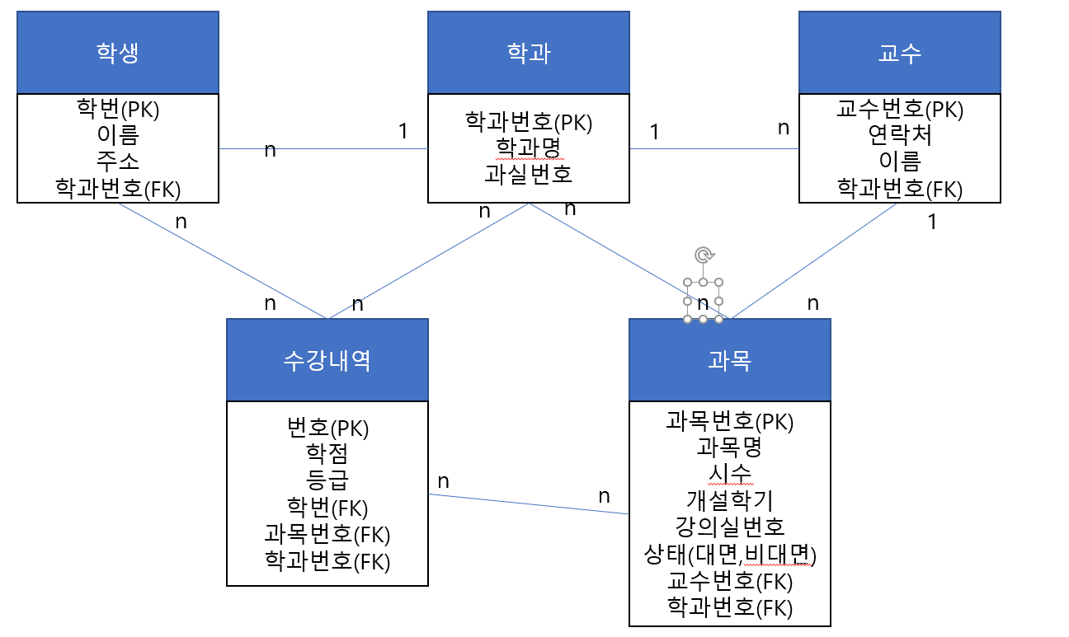

# 5. 용어 사전 정의

|  |  |  |  |
| --- | --- | --- | --- |
| 용어 사전 | | | |
| **프로젝트 명** | 학사 관리 시스템 | | |
| **논리명** | **물리명** | **약어** | **설 명** |
| 학생 | student |  | 학생 테이블 |
| 학번 | student_no | sno |  |
| 학생 이름 | Student_name | Sname |  |
| 주소 | Address |  |  |
| 학과 | Department |  | 학과 테이블 |
| 학과번호 | Department_no | Dno |  |
| 학과명 | Department_name | Dname |  |
| 과실번호 | Department_room | droom |  |
| 교수 | Professor |  | 교수 테이블 |
| 교수번호 | Professor_no | Pno |  |
| 연락처 | Callnumber | tel |  |
| 교수 이름 | Professor_name | Pname |  |
| 수강내역 | Course |  | 수강 내역 테이블 |
| 번호 | Course_no | Cno |  |
| 학점 | Credit |  |  |
| 등급 | Grade |  |  |
| 과목 | Subjects |  | 과목내역테이블 |
| 과목 번호 | Subjects_no | Subno |  |
| 과목 명 | Subjects_name | Subname |  |
| 시수 | Subjects_time | subtime |  |
| 개설학기 | Subjects_open | Subdate |  |
| 강의실번호 | Subjects_rom | Subroom |  |
| 상태 | status |  |  |
|  |  |  |  |

# 6. 물리적 데이터 모델

|  |  |
| --- | --- |
| 물리적 데이터 모델 | |
| **프로젝트 명** | 학사관리시스템 |

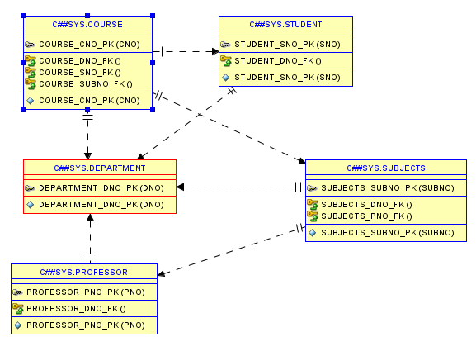

# 7. Table 기술서

|  |  |  |  |  |  |  |
| --- | --- | --- | --- | --- | --- | --- |
| Table 기술서 | | | | | | |
| **테이블 명** | | Student | | | | |
| **테이블 설명** | | 학생테이블 | | | | |
| **No** | **Attribute** | **Data Type** | **NN** | **Ky** | **Default** | **Description** |
| 1 | Sno | Number(9) |  | PK |  | 학번 |
| 2 | Sname | Varchar2(50) | nn |  |  | 학생 이름 |
| 3 | Address | Varchar2(100) |  |  |  | 주소 |
| 4 | Dno | Number(4) |  | FK |  | 학과 번호 |
| 5 |  |  |  |  |  |  |
| 6 |  |  |  |  |  |  |
| 7 |  |  |  |  |  |  |
| 8 |  |  |  |  |  |  |
| 9 |  |  |  |  |  |  |
| 10 |  |  |  |  |  |  |
| 11 |  |  |  |  |  |  |
| 12 |  |  |  |  |  |  |
| 13 |  |  |  |  |  |  |
| 14 |  |  |  |  |  |  |
| 15 |  |  |  |  |  |  |
| **비 고** | | | | | | |
|  | | | | | | |

|  |  |  |  |  |  |  |
| --- | --- | --- | --- | --- | --- | --- |
| Table 기술서 | | | | | | |
| **테이블 명** | | Department | | | | |
| **테이블 설명** | | 학과테이블 | | | | |
| **No** | **Attribute** | **Data Type** | **NN** | **Ky** | **Default** | **Description** |
| 1 | Dno | Number(4) |  | PK |  | 학과 번호 |
| 2 | Danme | Varchar2(50) | nn |  |  | 학과명 |
| 3 | Droom | Varchar2(6) |  |  |  | 과실 번호 |
| 4 |  |  |  |  |  |  |
| 5 |  |  |  |  |  |  |
| 6 |  |  |  |  |  |  |
| 7 |  |  |  |  |  |  |
| 8 |  |  |  |  |  |  |
| 9 |  |  |  |  |  |  |
| 10 |  |  |  |  |  |  |
| 11 |  |  |  |  |  |  |
| 12 |  |  |  |  |  |  |
| 13 |  |  |  |  |  |  |
| 14 |  |  |  |  |  |  |
| 15 |  |  |  |  |  |  |
| **비 고** | | | | | | |
|  | | | | | | |

|  |  |  |  |  |  |  |
| --- | --- | --- | --- | --- | --- | --- |
| Table 기술서 | | | | | | |
| **테이블 명** | | Professor | | | | |
| **테이블 설명** | | 교수 테이블 | | | | |
| **No** | **Attribute** | **Data Type** | **NN** | **Ky** | **Default** | **Description** |
| 1 | Pno | Number(5) |  | PK |  | 교수 번호 |
| 2 | Pname | Varchar2(50) | nn |  |  | 교수 이름 |
| 3 | tel | Varchar2(15) |  |  |  | 연락처 |
| 4 | Dno | Number(4) |  | FK |  | 학과 번호 |
| 5 |  |  |  |  |  |  |
| 6 |  |  |  |  |  |  |
| 7 |  |  |  |  |  |  |
| 8 |  |  |  |  |  |  |
| 9 |  |  |  |  |  |  |
| 10 |  |  |  |  |  |  |
| 11 |  |  |  |  |  |  |
| 12 |  |  |  |  |  |  |
| 13 |  |  |  |  |  |  |
| 14 |  |  |  |  |  |  |
| 15 |  |  |  |  |  |  |
| **비 고** | | | | | | |
|  | | | | | | |

|  |  |  |  |  |  |  |
| --- | --- | --- | --- | --- | --- | --- |
| Table 기술서 | | | | | | |
| **테이블 명** | | Course | | | | |
| **테이블 설명** | | 수강내역 테이블 | | | | |
| **No** | **Attribute** | **Data Type** | **NN** | **Ky** | **Default** | **Description** |
| 1 | Cno | Number(5) |  | PK |  | 번호 |
| 2 | Credit | Number(3) | Nn |  |  | 학점 |
| 3 | Grade | Varchar(3) | nn |  |  | 등급 |
| 4 | Sno | Number(9) |  | FK |  | 학생 번호 |
| 5 | Subno | Number(4) |  | FK |  | 과목 번호 |
| 6 | Dno | Number(4) |  | FK |  | 학과 번호ㅇ |
| 7 |  |  |  |  |  |  |
| 8 |  |  |  |  |  |  |
| 9 |  |  |  |  |  |  |
| 10 |  |  |  |  |  |  |
| 11 |  |  |  |  |  |  |
| 12 |  |  |  |  |  |  |
| 13 |  |  |  |  |  |  |
| 14 |  |  |  |  |  |  |
| 15 |  |  |  |  |  |  |
| **비 고** | | | | | | |
|  | | | | | | |

|  |  |  |  |  |  |  |
| --- | --- | --- | --- | --- | --- | --- |
| Table 기술서 | | | | | | |
| **테이블 명** | | Subjects | | | | |
| **테이블 설명** | | 과목내역테이블 | | | | |
| **No** | **Attribute** | **Data Type** | **NN** | **Ky** | **Default** | **Description** |
| 1 | Subno | Number(10) |  | PK |  | 과목 번호 |
| 2 | Subname | Varchar2(50) | Nn |  |  | 과목명 |
| 3 | Subtime | Time | nn |  |  | 시수(수업시간) |
| 4 | Subopem | Varchar2(10) | nn |  |  | 개설학기 |
| 5 | Subroom | VARCHAR2(6) |  |  |  | 강의실 번호 |
| 6 | Status | Varchar2(20) | nn |  |  | 상태(대면,비대면) |
| 7 | Pno | Number(5) |  | FK |  | 교수 번호 |
| 8 | Dno | Number(4) |  | FK |  | 학과 번호 |
| 9 |  |  |  |  |  |  |
| 10 |  |  |  |  |  |  |
| 11 |  |  |  |  |  |  |
| 12 |  |  |  |  |  |  |
| 13 |  |  |  |  |  |  |
| 14 |  |  |  |  |  |  |
| 15 |  |  |  |  |  |  |
| **비 고** | | | | | | |
|  | | | | | | |

# 8. SQL문 사용하기

## **1) 기본 SQL(select, where, 그룹함수, group by, having, order by) - 기본 5개**

SELECT SUBNAME, SUBROOM

FROM SUBJECTS

WHERE STATUS = '대면';

SELECT SUBNAME, SUBTIME, STATUS

FROM SUBJECTS

ORDER BY SUBTIME ASC, STATUS DESC;

SELECT dno, COUNT(*) AS PROFESSOR_COUNT

FROM PROFESSOR

GROUP BY dno;

SELECT GRADE,dno

FROM COURSE;

select subname,subtime

from subjects;

## **2) JOIN – 기본 2개**

select s.sname,c.grade

from student s,course c

where s.sno=c.sno;

select p.pname,s.subname

from professor p,subjects s

where p.pno=s.pno;

## **3) Sub Query – 기본 3개**

SELECT SUBNAME

FROM SUBJECTS

WHERE dno IN (SELECT dno FROM PROFESSOR WHERE dno = 101);

SELECT SUBNAME, SUBTIME

FROM SUBJECTS

WHERE PNO = (SELECT PNO FROM PROFESSOR WHERE PNAME = '김교수');

SELECT SNO, GRADE

FROM COURSE

WHERE credit = (SELECT max(credit) FROM COURSE);

|  |
| --- |
| 별 첨 |

**별첨 1. 프로젝트 후기**

**별첨 2. Database 구축 dump 자료**

**1. 프로젝트 후기**

**2. Database 구축 dump 자료**

**< 계정 생성하기 >**

create user c##Dit2024 IDENTIFIED by dit;

default tablespace users

temporary tablespace temp

quota unlimited on users;

**< 권한 부여 >**

grant connect to c##Dit2024;

grant resource to c##Dit2024

**< 테이블 생성하기 >**

CREATE TABLE DEPARTMENT (

DNO NUMBER(4) CONSTRAINT DEPARTMENT_DNO_PK PRIMARY KEY,

DNAME VARCHAR2(50) CONSTRAINT DEPARTMENT_DNAME_NN NOT NULL,

DROOM VARCHAR2(6)

);

CREATE TABLE STUDENT (

SNO NUMBER(9) CONSTRAINT STUDENT_SNO_PK PRIMARY KEY,

SNAME VARCHAR2(14) CONSTRAINT STUDENT_SNAME_NN NOT NULL,

ADDRESS VARCHAR2(100),

DNO NUMBER(4) CONSTRAINT STUDENT_DNO_FK REFERENCES DEPARTMENT

);

CREATE TABLE PROFESSOR (

PNO NUMBER(5) CONSTRAINT PROFESSOR_PNO_PK PRIMARY KEY,

PNAME VARCHAR2(50) CONSTRAINT PROFESSOR_PNAME_NN NOT NULL,

TEL VARCHAR2(15),

DNO NUMBER(4) CONSTRAINT PROFESSOR_DNO_FK REFERENCES DEPARTMENT

);

CREATE TABLE SUBJECTS (

SUBNO NUMBER(10) CONSTRAINT SUBJECTS_SUBNO_PK PRIMARY KEY,

SUBNAME VARCHAR2(50) CONSTRAINT SUBJECTS_SUBNAME_NN NOT NULL,

SUBTIME VARCHAR(20) CONSTRAINT SUBJECTS_SUBTIME_NN NOT NULL,

SUBOPEN VARCHAR2(10) CONSTRAINT SUBJECTS_SUBOPEN_NN NOT NULL,

SUBROOM VARCHAR2(6),

STATUS VARCHAR2(20) CONSTRAINT SUBJECTS_STATUS_NN NOT NULL,

PNO NUMBER(5) CONSTRAINT SUBJECTS_PNO _FK REFERENCES PROFESSOR

DNO NUMBER(4) CONSTRAINT SUBJECTS_DNO_FK REFERENCES DEPARTMENT

);

CREATE TABLE COURSE (

CNO NUMBER(5) CONSTRAINT COURSE_CNO_PK PRIMARY KEY,

CREDIT NUMBER(3) CONSTRAINT COURSE_CREDIT_NN NOT NULL,

GRADE VARCHAR2(3) CONSTRAINT COURSE_GRADE_NN NOT NULL,

SNO NUMBER(9) CONSTRAINT COURSE_SNO_FK REFERENCES STUDENT,

SUBNO NUMBER(4) CONSTRAINT COURSE_SUBNO_FK REFERENCES SUBJECTS

DNO NUMBER(4) CONSTRAINT COURSE_DNO_FK REFERENCES DEPARTMENT

);

**< 테이블 데이터 추가하기 >**

INSERT INTO Department VALUES (101, '컴퓨터공학과', 'HR-101');

INSERT INTO Department VALUES (102, '전자공학과', 'CH-102');

INSERT INTO Department VALUES (103, '기계공학과', 'JL-103');

INSERT INTO Department VALUES (104, '산업디자인과', 'TG-104');

INSERT INTO Department VALUES (105, '경영학과', 'JB-105');

INSERT INTO Department VALUES (106, '경제학과', 'MR-106');

INSERT INTO Department VALUES (107, '심리학과', 'HR-107');

INSERT INTO Department VALUES (108, '의학과', 'CH-108');

INSERT INTO Department VALUES (109, '법학과', 'JL-109');

INSERT INTO Department VALUES (110, '화학과', 'TG-110');

INSERT INTO Department VALUES (111, '생물학과', 'JB-111');

INSERT INTO Department VALUES (112, '통계학과', 'MR-112');

INSERT INTO Department VALUES (113, '국문학과', 'HR-113');

INSERT INTO Department VALUES (114, '영문학과', 'CH-114');

INSERT INTO Department VALUES (115, '철학과', 'JL-115');

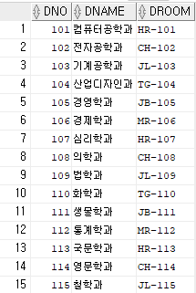

INSERT INTO Student VALUES (20230001, '김철수', '서울시 강남구', 101);

INSERT INTO Student VALUES (20230002, '이영희', '부산시 해운대구', 102);

INSERT INTO Student VALUES (20230003, '박민수', '대구시 달서구', 103);

INSERT INTO Student VALUES (20230004, '최수정', '인천시 남동구', 104);

INSERT INTO Student VALUES (20230005, '정현우', '광주시 북구', 105);

INSERT INTO Student VALUES (20230006, '강다연', '대전시 서구', 106);

INSERT INTO Student VALUES (20230007, '윤지후', '울산시 남구', 107);

INSERT INTO Student VALUES (20230008, '장혜진', '서울시 중랑구', 108);

INSERT INTO Student VALUES (20230009, '한지민', '부산시 금정구', 109);

INSERT INTO Student VALUES (20230010, '서준혁', '대구시 수성구', 110);

INSERT INTO Student VALUES (20230011, '김지수', '서울시 동대문구', 111);

INSERT INTO Student VALUES (20230012, '이준호', '부산시 서구', 112);

INSERT INTO Student VALUES (20230013, '문소희', '인천시 연수구', 113);

INSERT INTO Student VALUES (20230014, '정우성', '광주시 남구', 114);

INSERT INTO Student VALUES (20230015, '박신혜', '서울시 서초구', 115);

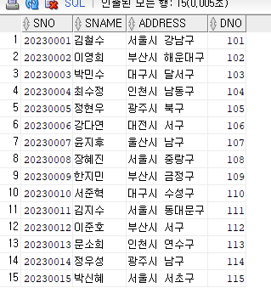

INSERT INTO Professor VALUES (1001, '김교수', '010-1234-5678', 101);

INSERT INTO Professor VALUES (1002, '이교수', '010-2345-6789', 102);

INSERT INTO Professor VALUES (1003, '박교수', '010-3456-7890', 103);

INSERT INTO Professor VALUES (1004, '최교수', '010-4567-8901', 104);

INSERT INTO Professor VALUES (1005, '정교수', '010-5678-9012', 105);

INSERT INTO Professor VALUES (1006, '강교수', '010-6789-0123', 106);

INSERT INTO Professor VALUES (1007, '윤교수', '010-7890-1234', 107);

INSERT INTO Professor VALUES (1008, '장교수', '010-8901-2345', 108);

INSERT INTO Professor VALUES (1009, '한교수', '010-9012-3456', 109);

INSERT INTO Professor VALUES (1010, '서교수', '010-0123-4567', 110);

INSERT INTO Professor VALUES (1011, '김선생', '010-1234-5678', 111);

INSERT INTO Professor VALUES (1012, '이선생', '010-2345-6789', 112);

INSERT INTO Professor VALUES (1013, '박선생', '010-3456-7890', 113);

INSERT INTO Professor VALUES (1014, '최선생', '010-4567-8901', 114);

INSERT INTO Professor VALUES (1015, '정선생', '010-5678-9012', 115);

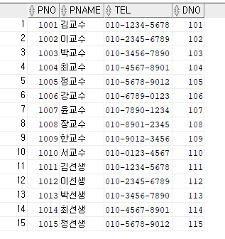

INSERT INTO Course VALUES (1, 4.5, 'A+', 20230001, 1, 101);

INSERT INTO Course VALUES (2, 3.0, 'B', 20230002, 2, 102);

INSERT INTO Course VALUES (3, 4.5, 'A+', 20230003, 3, 103);

INSERT INTO Course VALUES (4, 2.0, 'C', 20230004, 4, 104);

INSERT INTO Course VALUES (5, 3.5, 'B+', 20230005, 5, 105);

INSERT INTO Course VALUES (6, 4.0, 'A', 20230006, 6, 106);

INSERT INTO Course VALUES (7, 2.7, 'B-', 20230007, 7, 107);

INSERT INTO Course VALUES (8, 4.5, 'A+', 20230008, 8, 108);

INSERT INTO Course VALUES (9, 1.7, 'C-', 20230009, 9, 109);

INSERT INTO Course VALUES (10, 4.0, 'A', 20230010, 10, 110);

INSERT INTO Course VALUES (11, 3.5, 'B+', 20230011, 11, 111);

INSERT INTO Course VALUES (12, 3.7, 'A-', 20230012, 12, 112);

INSERT INTO Course VALUES (13, 4.5, 'A+', 20230013, 13, 113);

INSERT INTO Course VALUES (14, 3.0, 'B', 20230014, 14, 114);

INSERT INTO Course VALUES (15, 2.5, 'C+', 20230015, 15, 115);

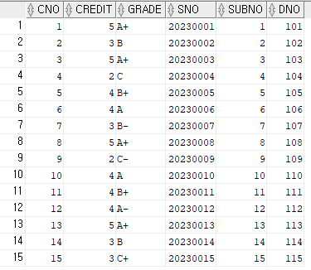

INSERT INTO Subjects VALUES (1, '프로그래밍', '09:00', '2024-12', 'HR-101', '대면', 1001, 101);

INSERT INTO Subjects VALUES (2, '자료구조', '10:00', '2024-12', 'CH-102', '대면', 1002, 102);

INSERT INTO Subjects VALUES (3, '알고리즘', '11:00', '2024-12', 'JL-103', '대면', 1003, 103);

INSERT INTO Subjects VALUES (4, '데이터베이스', '12:00', '2024-12', 'TG-104', '비대면', 1004, 104);

INSERT INTO Subjects VALUES (5, '컴퓨터구조', '13:00', '2024-12', 'JB-105', '대면', 1005, 105);

INSERT INTO Subjects VALUES (6, '운영체제', '14:00', '2024-12', 'MR-106', '대면', 1006, 106);

INSERT INTO Subjects VALUES (7, '네트워크', '15:00', '2024-12', 'HR-107', '비대면', 1007, 107);

INSERT INTO Subjects VALUES (8, '소프트웨어공학', '16:00', '2024-12', 'CH-108', '대면', 1008, 108);

INSERT INTO Subjects VALUES (9, '인공지능', '17:00', '2024-12', 'JL-109', '대면', 1009, 109);

INSERT INTO Subjects VALUES (10, '빅데이터', '18:00', '2024-12', 'TG-110', '대면', 1010, 110);

INSERT INTO Subjects VALUES (11, '머신러닝', '19:00', '2024-12', 'JB-111', '비대면', 1011, 111);

INSERT INTO Subjects VALUES (12, '시스템프로그래밍', '20:00', '2024-12', 'MR-112', '대면', 1012, 112);

INSERT INTO Subjects VALUES (13, '클라우드컴퓨팅', '21:00', '2024-12', 'HR-113', '대면', 1013, 113);

INSERT INTO Subjects VALUES (14, '블록체인', '22:00', '2024-12', 'CH-114', '비대면', 1014, 114);

INSERT INTO Subjects VALUES (15, 'IoT', '23:00', '2024-12', 'JL-115', '대면', 1015, 115);

